https://github.com/letiisp/miprimerproyecto

VISTO EN FIREFOX- EN MI PRIMER PROYECTO QUE ES PÚBLICO ME RE-DIRECCIONA A MI CESIÓN DE GITHUB DE MI PRIMER PROYECTO
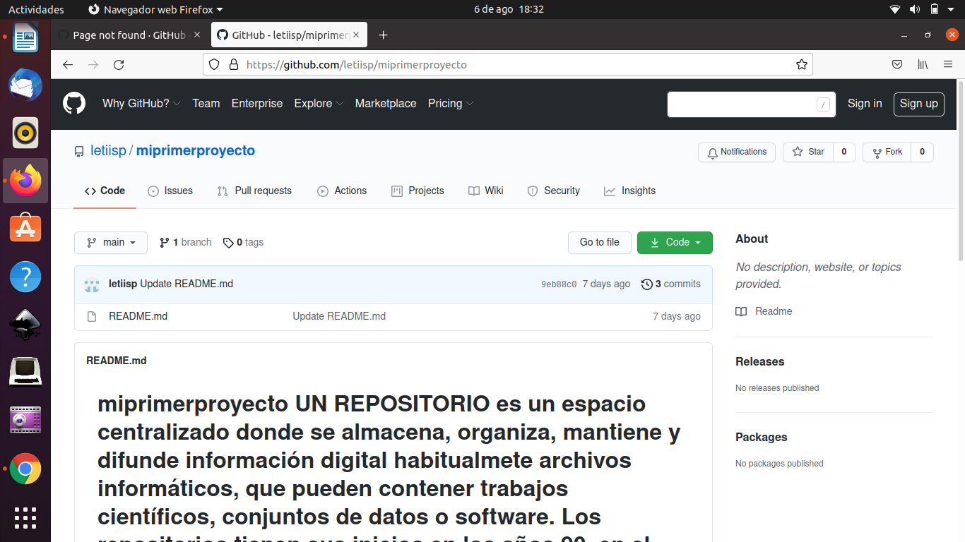

https://github.com/letiisp/MISEGUNDOPROYECTO
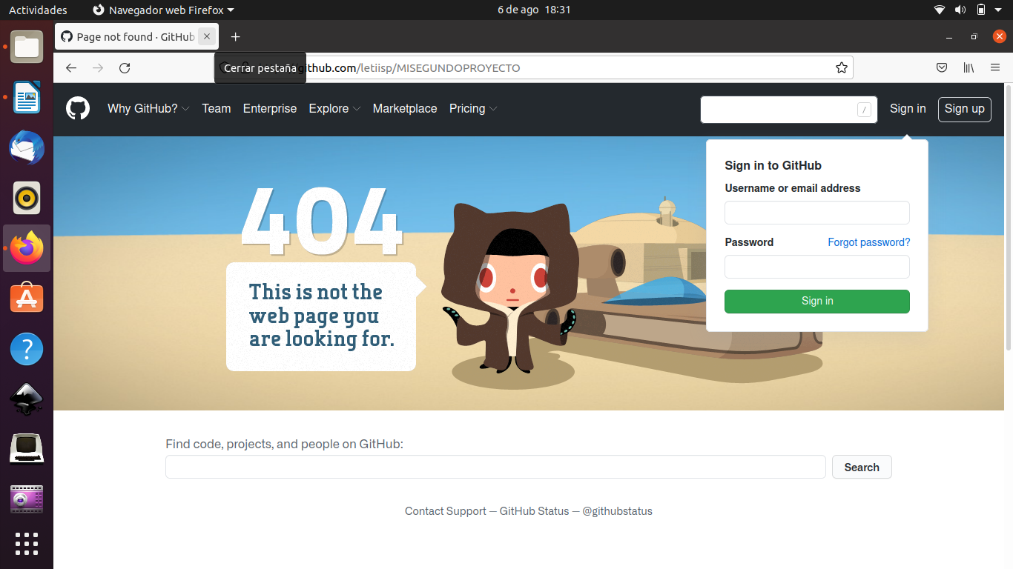
VISTO EN FIREFOX- EN MI SEGUNDO PROYECTO QUE ES PRIVADO ME DICE QUE NO FUE ENCONTRADA.

